ĐẠI HỌC QUỐC GIA THÀNH PHỐ HỒ CHÍ MINH

TRƯỜNG ĐẠI HỌC KHOA HỌC TỰ NHIÊN

KHOA ĐIỆN TỬ - VIỄN THÔNG

ĐỖ HOÀNG THUỴ KHANH

AI EMAIL MANAGER AGENT

KHÓA LUẬN TỐT NGHIỆP CỬ NHÂN
NGÀNH KỸ THUẬT ĐIỆN TỬ - VIỄN THÔNG

Thành phố Hồ Chí Minh – Năm 2026

ĐẠI HỌC QUỐC GIA THÀNH PHỐ HỒ CHÍ MINH

TRƯỜNG ĐẠI HỌC KHOA HỌC TỰ NHIÊN

KHOA ĐIỆN TỬ - VIỄN THÔNG

KHÓA LUẬN TỐT NGHIỆP CỬ NHÂN
NGÀNH KỸ THUẬT ĐIỆN TỬ - VIỄN THÔNG
CHUYÊN NGÀNH: VIỄN THÔNG – MẠNG

AI EMAIL MANAGER AGENT

Họ và tên sinh viên: Đỗ Hoàng Thuỵ Khanh
Mã số SV: 22207044

NGƯỜI HƯỚNG DẪN KHOA HỌC:
1. ThS. Nguyễn Thị Xuân Uyên
2. ThS. Dư Quốc Thành

Thành phố Hồ Chí Minh – Năm 2026

XÁC NHẬN HOÀN TẤT CHỈNH SỬA BÁO CÁO TỐT NGHIỆP

TÊN ĐỀ TÀI:
Tên tiếng Anh: AI Email Manager Agent

Họ và tên sinh viên: Đỗ Hoàng Thuỵ Khanh
Mã số sinh viên: 22207044

Hội đồng đánh giá họp ngày..... tháng ..... năm......

1. Chủ tịch:
2. Thư ký:
3. Ủy viên:
4. Ủy viên:
5. Ủy viên:

Người hướng dẫn:
Xác nhận của người hướng dẫn:

LỜI CẢM ƠN

TÓM TẮT

Phần này nêu tóm tắt bằng tiếng Việt và tiếng Anh của luận văn. (style: Body Text)

MỤC LỤC (style: Title)

LỜI CẢM ƠN 3
TÓM TẮT 1
MỤC LỤC (style: Title) 2
DANH SÁCH CHỮ VIẾT TẮT (style: Title) 4
DANH SÁCH CÁC HÌNH (style: Title) 5
DANH SÁCH CÁC BẢNG (style: Title) 6
CHƯƠNG 1: GIỚI THIỆU (style: Heading 1) 7
1.1. LỢI ÍCH CỦA SỬ DỤNG TEMPLATE (style: Heading 2) 7
1.1.1. Phân chia các Styles [Heading 3] 7
1.1.2. Đánh số tự động 7
1.2. SỬ DỤNG TEMPLATE 7
CHƯƠNG 2: CHÈN HÌNH, BẢNG BIỂU VÀ CÔNG THỨC (style: Heading 1) 8
2.1. CHÈN HÌNH 8
2.1.1. Tạo Caption 8
2.2. CHÈN BẢNG BIỂU 11
2.3. CHÈN CÔNG THỨC 11
2.4. TÀI LIỆU THAM KHẢO 11
CHƯƠNG 3: MÔ PHỎNG 12
3.1. SƠ ĐỒ KHỐI 12
TÀI LIỆU THAM KHẢO 13

DANH SÁCH CHỮ VIẾT TẮT (style: Title)

DANH SÁCH CÁC HÌNH (style: Title)
Hình 2.1: Sơ đồ khối 8
Hình 2.2: Các tạo Label mới (style: T_Figure ) 9
Hình 2.3: Cách chọn numbering 10
Hình 2.4: Giao diện Cross-reference 10

DANH SÁCH CÁC BẢNG (style: Title)

GIỚI THIỆU (style: Heading 1)

LỢI ÍCH CỦA SỬ DỤNG TEMPLATE (style: Heading 2)
Việc sự dụng Template rất thuận tiện trong việc trình bày văn bản. (style: Body Text)

Phân chia các Styles [Heading 3]
Chúng ta định nghĩa mỗi đề mục bằng mộ kiểu khác nhau. Tựa các chương sẽ là heading 1, các đề mục cấp 1 là Heading 2 và cấp 2 là Heading 3. Ngoài ra các tiêu đề của hình vẽ hay bản biểu, các công thức đều được định nghĩa bằng 1 kiểu riêng.

Đánh số tự động
Template này đã được định nghĩa gồm những chức năng cơ bản. Với việc sử dụng đúng kiểu, việc đánh số sẽ được thực hiện tự động thông qua word.

SỬ DỤNG TEMPLATE
Hiện nay, việc sử dụng template khá phổ biến ở các tạp chí cũng như viết báo cáo đề tài tại một số trường đại học.

CHÈN HÌNH, BẢNG BIỂU VÀ CÔNG THỨC (style: Heading 1)

CHÈN HÌNH

Tạo Caption
Hệ thống được mô tả như Hình 2.1
f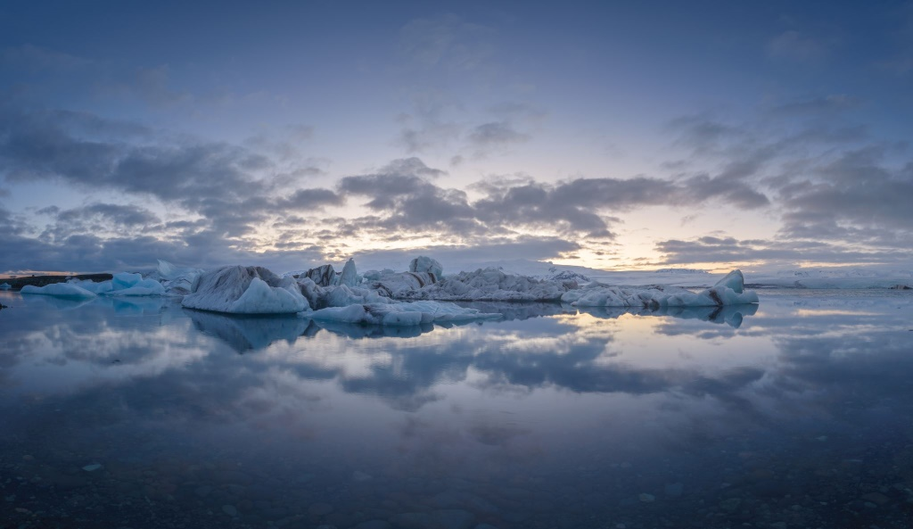
Hình 2.1: Sơ đồ khối

Trước khi chèn hình cần tạo Caption. Chúng ta vào References/Insert Caption/New Label. Tạo Label là Hình. Để tạo tên hình, chúng ta vào References/Insert Caption/ chọn caption là “Hình” và chọn OK như
Hình 2.2. Sau đó chúng ta viết tên hình. Sau đó chọn đánh số bằng cách chọn Numbering như Hình 2.3 để đánh số hình theo chương.
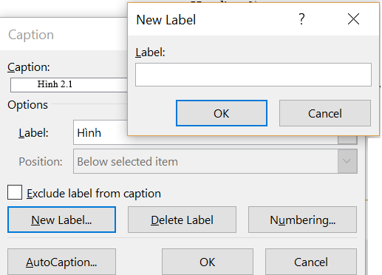
Hình 2.2: Các tạo Label mới (style: T_Figure )

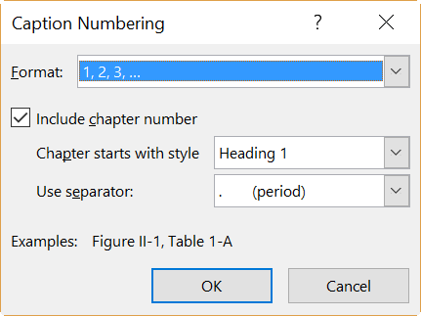
Hình 2.3: Cách chọn numbering
Để tham chiếu tên hình vào văn bản, chúng ta chọn References/Cross-reference/ chọn Reference Type là “Hình”, chọn hình cần tham chiếu và phần Insert reference to chọn Only label and number như Hình 2.4. Hình sẽ được định nghĩa bằng Style Fig_table để canh giữa văn bản.
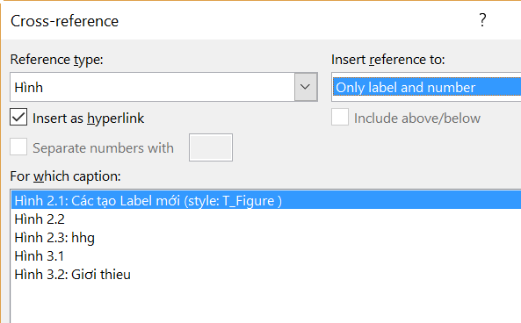
Hình 2.4: Giao diện Cross-reference

CHÈN BẢNG BIỂU
Việc chèn bản biểu được thực hiện giống như hình. Chúng ta cần định nghĩa một Caption cho bảng và tên bảng sử dụng style T_Table như Hình 2.4.
Bảng 2.1: Ví dụ về bảng
Đại lượng | Tham số

CHÈN CÔNG THỨC

Việc chèn công thức được thực hiện giống như hình. Công thức được định nghĩa bằng Dis_Equation: Phương trình (2.1)
(2.1)

TÀI LIỆU THAM KHẢO
Tài liệu [1] dsds [2]
[3]

MÔ PHỎNG

SƠ ĐỒ KHỐI

TÀI LIỆU THAM KHẢO

[1] K. Tu, D. Fertonani, T. M. Duman, M. Stojanovic, J. G. Proakis, and P. Hursky, "Mitigation of Intercarrier Interference for OFDM Over Time-Varying Underwater Acoustic Channels," IEEE Journal of Oceanic Engineering, vol. 36, no. 2, pp. 156-171, 2011.
[2] G. Bauch and A. Alexiou, "MIMO technologies for the wireless future," in 2008 IEEE 19th International Symposium on Personal, Indoor and Mobile Radio Communications, 2008, pp. 1-6.
[3] H. Elgala, R. Mesleh, and H. Haas, "Practical considerations for indoor wireless optical system implementation using OFDM," in 2009 10th International Conference on Telecommunications, 2009, pp. 25-29.

